< 자바스크립트 객체 >

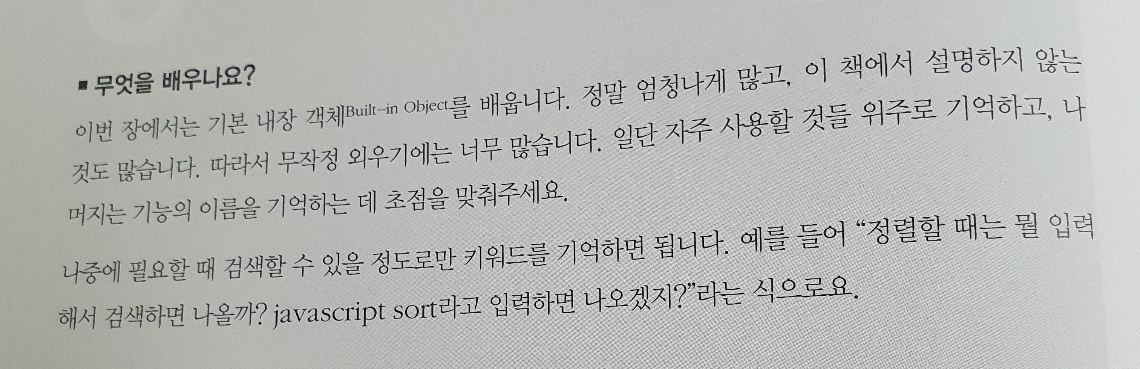

※ 그렇다고 합니다 (:

**< 코드1 > 기본 자료 형과 객체 형의 차이**

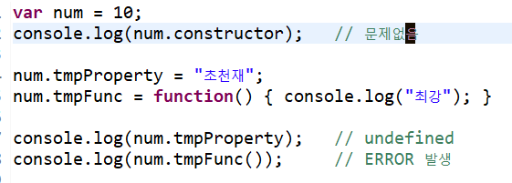

※ 우선 기본 자료 형과 객체와의 차이를 이야기 해보겠습니다. 자바스크립트에서 기본 자료 형은 숫자, 문자열, 불 이렇게 3가지의 타입이 있습니다.

※ 중요한 부분은 두 번째 줄입니다. 원래 기본 자료 형 그 자체는 객체가 아니므로 속성과 메서드를 가질 수 없습니다. 그러나 두 번째 줄처럼 기본 자료 형에서 속성이나 메서드를 호출하면 그 순간 해당 기본 자료 형이 매핑 되어있는 객체로 바뀌면서 해당되는 객체의 속성이나 메서드를 호출할 수 있습니다.

※ 숫자 10은 Number타입의 기본 자료 형인데, 두 번째 줄처럼 속성이나 메서드를 호출할 때만큼은 Number 객체타입으로 변하게 됩니다. 그러나 호출할 때만 순간적으로 객체로 변하는 것이기 때문에 호출할 때를 제외하고는 기본 자료 형이므로 속성과 메서드를 별도로 추가하는 것은 불가능 합니다.

※ Object 객체

**< 코드2 > Object 객체 생성**



자바스크립트의 모든 내장 객체는 Object 객체를 기본으로 만들어집니다. 즉 Object객체를 상속합니다. 따라서 자바스크립트의 모든 내장 객체는 Object의 속성과 메서드를 사용할 수 있습니다. Object객체의 메서드는 거의 사용할 일이 없다고 합니다.

- Number 객체

숫자를 표현할 때 사용하는 객체입니다. 주로 아래의 속성들을 활용하는 일이 많다고 합니다.

MAX_VALUE : 자바스크립트가 나타낼 수 있는 최대 숫자

MIN_VALUE : 자바스크립트가 나타낼 수 있는 최소 숫자

NaN : 자바스크립트에서 숫자로 나타낼 수 없는 숫자

POSITIVE_INFINITY : 양의 무한대 숫자

NEGATIVE_INFINITY : 음의 무한대 숫자

- String 객체

자바스크립트에서 가장 많이 사용하는 내장 객체라고 합니다. 유용한 속성과 메서드를 많이 제공합니다. 예를 들어 charAt(position) 메서드는 position에 위치하는 문자를 리턴 합니다. 너무 많아서 못 적었습니다.

- Array

Array객체는 Array(), Array(number), Array(any, … , any) 이렇게 3가지 방식으로 생성이 가능합니다. 역시나 다양한 속성과 메서드를 제공합니다. 여기서는 정렬 메서드 사용법을 알려드립니다.

**< 코드 3> 배열의 정렬**

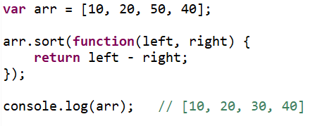

위의 방식처럼 사용하면 해당 배열을 오름차순으로 정렬 할 수 있습니다. 내림차순으로 정렬하고 싶을 경우 left – right 를 right – left로 바꾸면 됩니다.

※ ECMAScript 5에서 추가된 Array메서드들

**< 코드 4> forEach() 사용법**

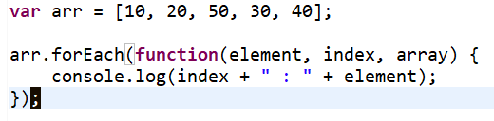

Element는 배열의 각 원소, index는 배열의 각 인덱스, array는 배열 그 자체입니다. 그 외에도 추가된 메서드가 몇 개 있습니다.

**<결과>**

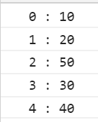

※ Date, Math 객체는 생략하겠습니다.